Министерство науки и высшего образования Российской Федерации
Пензенской государственный университет
Кафедра "Вычислительная техника"

Отчёт
по лабораторной работе №1

по курсу«Логика и основы алгоритмизации в инженерных задачах»

на тему «Простые структуры данных»

Выполнили cтуденты группы
24ВВВ1:
Хмельков М.А.
Путютин С.А.
Принял:
к.т.н., доцент Юрова О.В.

Пенза 2025
Задание 1.
Написали программу, в которой нашли максимальный и минимальный элементы массива М и посчитали разницу между ними.
#include"stdafx.h"
#include<math.h>
#include<windows.h>
#include<time.h>
#include<locale>

intmain()
{
setlocale(LC_ALL, "Russian");

int M[10] = {0,1,2,3,4,5,6,7,8,9};
intMaxM = -10000;
intMinM = 10000;

for(inti=0;i<10;i++){
if (M[i] >MaxM){
MaxM = M[i];
}
}

for(int j=0;j<10;j++){
if (M[j] <MinM){
MinM = M[j];
}
}

intSumm = MaxM-MinM;
printf("Разница максимального и минимального элементов массива M %d", Summ);
return 0;
}

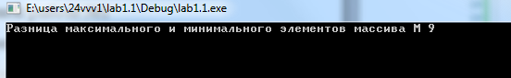

Задание 2.
Написали программу, в которой осуществили генерацию случайного массива.
#include"stdafx.h"
#include<stdio.h>
#include<stdlib.h>
#include<time.h>
#include<locale>

intmain() {
setlocale(LC_ALL, "Russian");
constint size = 10;
int M[size];

srand((unsignedint)time(NULL));

for (inti = 0; i< size; ++i) {
M[i] = rand() % 100;
}

printf("Массивслучайныхчисел: ");
for (inti = 0; i< size; ++i) {
printf("%d ", M[i]);
}
printf("\n");

return 0;
}

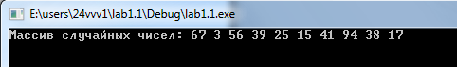

Задание 3.
Написали программу, в которой создаём массив с произвольным количеством элементов.
#include"stdafx.h"
#include<locale>
#include<stdio.h>
#include<stdlib.h>

intmain() {
setlocale(LC_ALL, "Russian");
intsize;

printf("Введите размер массива: ");
scanf("%d", &size);

int *M = (int*)malloc(size * sizeof(int));

printf("Введите %d чисел:\n", size);
for (inti = 0; i< size; i++) {
scanf("%d", &M[i]);
}

printf("Введённыймассив: ");
for (inti = 0; i< size; i++) {
printf("%d ", M[i]);
}
printf("\n");

free(M);
return 0;
}

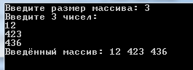

Задание 4.
Написали программу, в которой создали двумерный массив и посчитали сумму каждого столбца.
#include"stdafx.h"
#include<stdio.h>
#include<locale>
intmain() {
setlocale(LC_ALL, "Russian");
int M[3][3];

printf("Введите 9 чисел (3 строки по 3 числа):\n");
for (inti = 0; i< 3; i++) {
for (int j = 0; j < 3; j++) {
scanf("%d", &M[i][j]);
}
}

printf("Суммыпостолбцам:\n");
for (int j = 0; j < 3; j++) {
int sum = 0;
for (inti = 0; i< 3; i++) {
sum += M[i][j];
}
printf("Столбец %d: %d\n", j + 1, sum);
}

return 0;
}

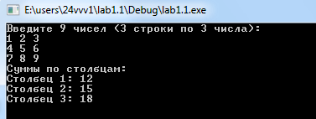

Задание 5.
Написали программу, в которой осуществили поиск студента по фамилии и имени в структуре.
#include"stdafx.h"
#include<stdio.h>
#include<string.h>
#include<locale.h>

#define MAX_NAME_LENGTH 50
#define STUDENT_COUNT 5

struct student {
char surname[MAX_NAME_LENGTH];
char name[MAX_NAME_LENGTH];
};

intmain() {

setlocale(LC_ALL, "");

struct student students[STUDENT_COUNT] = {
{"Pytyutin", "Sergey"},
{"Khmelkov", "Maxim"},
{"Sokolov", "Oleg"},
{"Cherenkov", "Danil"},
{"Belov", "Pavel"}
};

charsearch_surname[MAX_NAME_LENGTH];
charsearch_name[MAX_NAME_LENGTH];

printf("Введитефамилию: ");
scanf("%49s", search_surname);

printf("Введитеимя: ");
scanf("%49s", search_name);

int found = 0;

for (inti = 0; i< STUDENT_COUNT; i++) {

if (strcmp(students[i].surname, search_surname) == 0 &&
strcmp(students[i].name, search_name) == 0) {
printf("Найден студент: Фамилия: %s, Имя: %s\n",
students[i].surname, students[i].name);
found = 1;
break;
}
}

if(!found) {
printf("Студент с заданными параметрами не найден.\n");
}

return 0;
}

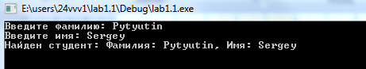
Вывод: Вспомнили работу с массивами различных видов и со структурами.
Задание 4 Пользователь вводит размер Динамический квадратный массив, массив заполняется элементами от -10 до 40, необходимо посчитать кол-во неположительных элементов в нем.

#include"stdafx.h"
#include<stdio.h>
#include<stdlib.h>
#include<locale.h>
#include<time.h>
#include<malloc.h>
intmain() {
setlocale(LC_ALL, "Russian");

int n;
printf("Введите размер квадратного массива: ");
while (scanf("%d", &n) != 1 || n <= 0) {
printf("Ошибка: введите положительное целое число: ");
while (getchar() != '\n');
}

int **M;
if (M == NULL) {
printf("Ошибка выделения памяти\n");
return 1;
}
M = newint*[n];
for (inti = 0; i< n; i++) {
M[i] = newint[n];
}

srand((unsignedint)time(NULL));

printf("Сгенерированныймассив:\n");
for (inti = 0; i< n; i++) {
for (int j = 0; j < n; j++) {
M[i][j] = rand() % 51 - 10;
printf("%4d ", M[i][j]);
}
printf("\n");
}

intcount_non_positive = 0;
for (inti = 0; i< n; i++) {
for (int j = 0; j < n; j++) {
if (M[i][j] <= 0) {
count_non_positive++;
}
}
}

printf("Количество неположительных элементов (<= 0): %d\n", count_non_positive);

for (inti = 0; i< n; i++) free(M[i]);
free(M);

return 0;
}

Задание 5 Осуществить поиск студента по сочетанию символов и вывести их в консоль
#include<iostream>
#include<cstring>

int main() {
setlocale(LC_ALL, "");

constint count = 5;
structStudent {
char surname[50];
char name[50];
};

Student students[count] = {
{"Pytyutin", "Sergey"},
{"Khmelkov", "Maksim"},
{"Sokolov", "Oleg"},
{"Maksimov", "Kirill"},
{"Belov", "Pavel"}

};

std::cout <<"Всестуденты:\n";
for (int i = 0; i < count; i++) {
std::cout << students[i].surname <<" "<< students[i].name <<"\n";
}

charsearch[50];
std::cout<<"\nВведите текст для поиска: ";
std::cin >> search;

std::cout <<"Результаты:\n";

bool found = false;

for (int i = 0; i < count; i++) {
if (strstr(students[i].surname, search) || strstr(students[i].name, search)) {
std::cout << students[i].surname <<" "<< students[i].name <<"\n";
found = true;
}
}

if (!found) {
std::cout <<"Нетсовпадений\n";
}

return 0;
}

